Drawa
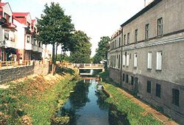
- De Drawa (Duits: Drage) is een rivier in het Woiwodschap West-Pommeren in Noordwest-Polen.
- De Drawa is 168 kilometer lang en ontspringt op de Baltische Landrug.
- Bij de stad Krzyż Wielkopolski mondt hij uit in de rivier Noteć (Duits: Netze).
- Aan de rivier liggen de volgende steden:
- Drawsko Pomorskie
- Drawno
- Krzyz Wielkopolski

